L’histoire de l’Union européenne

 |  |  | 1950 |  |  |  |  |  |  |  |  |  | 1960 |  |  |  |  |  |  |  |  |  | 1970 |  |  |  |  |  |  |  |  |  | 1980 |  |  |  |  |  |  |  |  |  | 1990 |  |  |  |  |  |  |  |  |  | 2000

_ _ _ _  L’Europe des 6  S’unissent : |  | _ _ _ _  L’Europe des 9  … viennent s’ajouter : |  | _ _ _ _  L’Europe des 10  … viennent s’ajouter : |  | _ _ _ _  L’Europe des 12  … viennent s’ajouter : |  | _ _ _ _  L’Europe des 15  … viennent s’ajouter : |  | _ _ _ _  L’Europe des 25  … viennent s’ajouter :
L’histoire de l’Union européenne

 |  |  | 1950 |  |  |  |  |  |  |  |  |  | 1960 |  |  |  |  |  |  |  |  |  | 1970 |  |  |  |  |  |  |  |  |  | 1980 |  |  |  |  |  |  |  |  |  | 1990 |  |  |  |  |  |  |  |  |  | 2000

_ _ _ _  L’Europe des 6  S’unissent : |  | _ _ _ _  L’Europe des 9  … viennent s’ajouter : |  | _ _ _ _  L’Europe des 10  … viennent s’ajouter : |  | _ _ _ _  L’Europe des 12  … viennent s’ajouter : |  | _ _ _ _  L’Europe des 15  … viennent s’ajouter : |  | _ _ _ _  L’Europe des 25  … viennent s’ajouter :
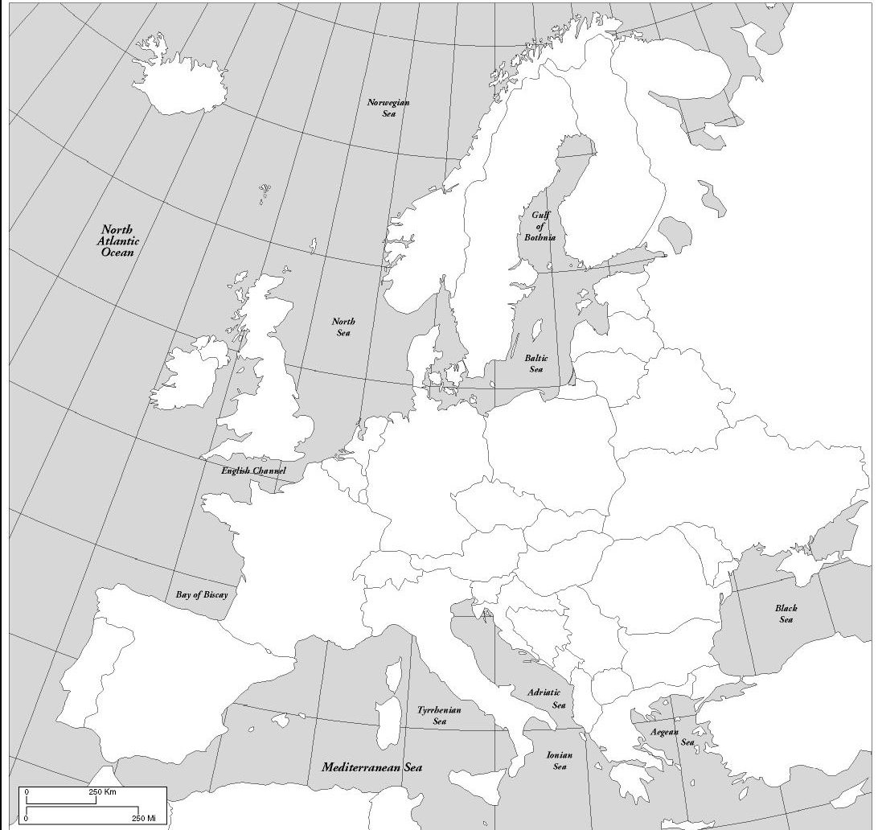
Ce 1er mai 2004 est une date importe dans l’histoire de l’Union européenne.
10 nouveaux pays viennent rejoindre ses 15 premiers membres.
Ils sont maintenant 25 pays à constituer l’U.E.

Colorie les pays concernés, nomme-les.

Entrée à l’U.E. …

en 1951 → l’Europe des 6 ;

en 1973 → l’Europe des 9 ;

en 1981 → l’Europe des 10 ;

en 1986 → l’Europe des 12 ;

en 1995 → l’Europe des 15 ;

en 2004 → l’Europe des 25.

 |  |  |  | 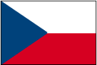
 |  |  | 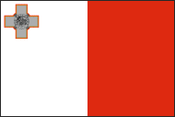 | 
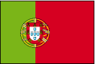 |  | 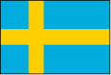 |  | 
 |  |  |  | 
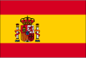 |  |  |  | 